AW-S90계열 2790 1/3
☆B버튼을 누를 때마다 이하의 순서로 디지털 부분이 전환된다.
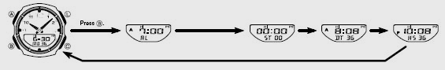
시간 모드 알람 모드 스톱워치 모드 듀얼타임 모드 H-SET 모드

☆시간 모드
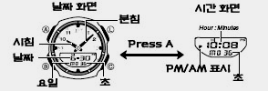
1.디지털 시간을 맞추면 자동적으로 아날로그 시간이 조정 된다.
-디지털/아날로그 두 개의 시간을 조정하려면 먼저 디지털 시간을 먼저 조정해야 한다.
■시간/날짜 조정
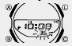
1. 시간 모드 →A 버튼(약 3초간) →초 디지트 작동
2. B 버튼 →아래와 같은 순서대로 디지트 자리 이동
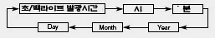
3. 원하는 곳에 디지트를 이동 시킨 후 C/L 버튼 사용하여 아래와 같이 변수 조정
화면 | 실행 | 버튼
36 | 초를 00으로 세팅 | C 버튼
36 | 백라이트 발광시간을 3초(화면에 3이 표기)와 1초(화면에 3이 표기 안됨)로 조정 | L 버튼
P 10:38 | 시/분 조정 | C 버튼
2003 | 년 조정 | C 버튼
6-30 | 월/일 조정 | C 버튼
4. 시간 세팅 완료 →A버튼
■12/24시간 설정
시간 모드 →C 버튼→12/24시간 계 선택

■아날로그 시간 조정
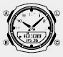
1. 시간 모드→B 버튼 →
H-STE 모드 이동
2. A 버튼 →현재 디지털 시간에 디지트 작동
-만약 아날로그 바늘이 움직인다면 아날로그 시간이 디지털 시간으로 조정이 되기 때문에 세팅화면을 바꿀 필요는 없다. 만약, 이런 일이 일어난다면 바늘이 정지할 때까지 기다린다.
시침과 분침은 세팅화면이 화면에 나타나면 움직이지 않는다.
3. C 버튼(지속적으로) →아날로그 시간이 조정 된다.
-만약 오랫동안 버튼을 눌러야 된다면 C 버튼을 누르고 있는 사이 L 버튼을 눌렀다 떼세요. 자동적으로 아날로그 분침이 작동된다.
4. A 버튼 →작업 종료
5. B 버튼 →시간모드로 되 돌아온다.
☆알람 모드
■알람의 작동
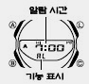
알람은 알람 시간에 도달 했을 때 10초간 알람음이 울린다.

■알람 시간 맞추기
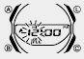
1. 알람 모드 →A 버튼 →디지트 작동
2. B 버튼→디지트 자리 이동
3. 원하는 곳이 디지트 이동 →C 버튼 →알람 시간 세팅
4. A 버튼 →작업 완료
■알람과 시보의 ON/OFF
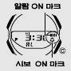
1. 알람 모드에서 아래의 그림처럼 C 버튼을 눌러 알람과 시보 ON/OFF를 선택한다.

-화면 표시 스크린
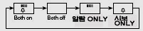
☆스톱워치 사용법
1/100초 단위로23시간59분59초99 (24시간 계)까지 계측 가능.이 범위를 지나가면 0부터 계속해서 계측한다.
■계측방법
스톱워치모드에서 C버튼을 누를 때마다 계측 개시/종료한다.
C → C → C → C → A
START STOP RESET STOP CLEAR

☆듀얼 타임 모드
듀얼 타임 모드에서는 다른 지역의 시간을 알아볼 수 있다.
■듀얼 타임 맞추기
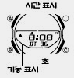
1. B 버튼 →듀얼타임 모드 이동
2. A 버튼 →디지트 작동
3. B 버튼 →디지트 자리 이동
4. 자리 이동 후 C 버튼→시간 세팅
5. 세팅 완료 후 A 버튼 →작업완료

☆백라이트
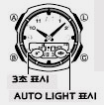
L버튼→백라이트 작동
■백라이트 발광시간 설정
1. 시간 모드 →A 버튼 →디지트 작동
2. 초 디지트 작동 시
L 버튼 →발광시간(1/3
초) 지정
3. A 버튼 →작업 종료
-발광시간을 3초로 지정했을 때, 화면에 “3”이라는 숫자가 나온다.

■자동 백 라이트 2/3
자동백라이트 기능에서는 지표면과 수평으로 하여 40도 정도 손목을 돌려 시간을 확인하고, 팔을 지평으로 수평으로 15도 이상의 각도로 들어올리지 마세요.
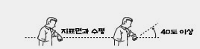
■자동 백라이트 ON/OFF
시간모드에서 L 버튼을 약 2초간 눌러 오토라이트의 ON/OFF 한다
☆전지사양
이 시계에 사용하는 전지는 ML2016
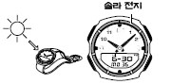

■전지 전력 표시기
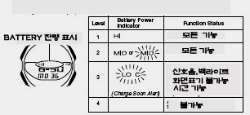
-LOW CHARGE 지시계가 레벨 3에서 화면에 표기한다.
-레벨 4는 모든 기능이 작동하지 않고, 공장에서 출하될 당시의 초기값으로 모든 것이 변환된다.
-시계를 직사광선이나 강한 광선 하에 놓았을 경우, 화면에는 일시적으로 충전된 전지레벨보다 높게 표기될 수 있다. 그러나, 몇 분이 지난 후에는 정상적으로 되돌아간다.
■충전 시 주의사항
현재 충전조건에서는 시계가 뜨거워진다. 그래서, 아래와 같은 상황하에서 충전할 때 주의하시기 바랍니다. 그리고, 뜨거운 곳에 놓아두면 액체 크리스털 화면이 검게 변한다.
■충전시간
작동상황 하에서 복원 시간
노출 레벨(밝기) | 노출시간
실외햇빛(50,000룩스) | 5분
창문을 통한 햇빛(10,000룩스) | 24분
흐린 날 창문을 통한 햇빛(5,000룩스) | 48분
실내 형광불빛(500룩스) | 8시간
■회복 시간
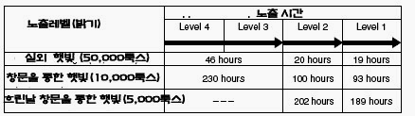
☆참조
■절전 기능
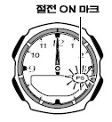
한 시간 정도 어두운 곳에 놓아두면 자동적으로 작동한다. 절전기능을 0N이 되었을 때 어두운 곳에 일정시간 놓아두면 자동적으로 작동한다.
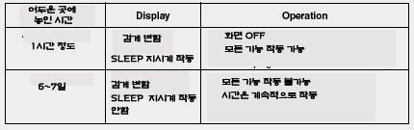
■절전 기능이 작동하지 않을 때
-밝은 빛에 시계가 노출될 때
-버튼을 누를 때
-화면을 읽기 위해 얼굴 쪽으로 시계를 향할 때
■절전 기능의 ON/OFF
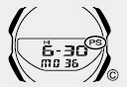
1. 시간 모드 →C 버튼(길게)→절전기능 ON/OFF

-일반적 기능으로의 C 버튼은 12/24시간 변경 시 사용된다.

3/3

